Конспект НОД по обучению грамоте по теме: «Звук-Л, буква-Л»
(подготовительная группа)
Цель: познакомить со звуком и буквой Л, л; научить детей правильно произносить звук [Л] в различных формах речевой деятельности.
Задачи:
-познакомить с буквой и со звуком Л, л;
-автоматизировать правильное произнесение [Л];
-формирование умения определять местоположение звука в слове;
-формирование правильной звуковой культуры речи;
-развивать связную речь; внимание, память;
-воспитывать познавательный интерес к образовательной деятельности через использование игровых приёмов.
Оборудование: компьютер, проектор, иллюстрации (лиса, лист, лошадь, лук), слайдовая презентация, листочки с буквами (а, о, у, м, с, ш, л, х), кувшинка с буквой Л, камушки, блокноты, ручки, листы с индивидуальными заданиями
Ход НОД:
Организационный момент:
-Посмотрите внимательно на изображение солнышка. Какое вам больше нравится – 1-е, 2-е, 3-е?
На доске изображение солнышка (веселое, грустное, задумчивое.)
(Ответы детей.)
-Мне нравится ваше настроение, мы еще вернемся к этим изображениям в конце урока.
-Посмотрите на экран и скажите, какой герой сегодня с нами будет путешествовать. (На экране Лунтик.)
Дети слушают текст.
- Однажды на Луне родился необычный малыш. Родился и прилетел на Землю. Когда он летел, то упал прямо в пруд на лугу. Этот малыш пока еще ничего не знает. Мы буем путешествовать вместе с ним и помогать ему, узнавать все новое.
Подготовительная работа:
Давайте нырнем вместе с ним в пруд.
Дыхательная гимнастика «Ныряльщики»: делаем глубокий вдох носом, зажимаем нос и ныряем под воду, задержали дыхание, выныриваем и выдыхаем ртом. (2-3 раза).
Н, вот мы и под водой вместе с Лунтиком.
(Дети встают и выполняют дыхательную гимнастику.)
-Ребята, Лунтик нашел вот такие листочки. И не может понять, что на них изображено. Что это? Буквы.
- Какая еще есть сестренка у буквы? Звук.
- Чем буква отличается от звука?
Букву – видим и пишем, а звук – слышим и говорим
Гласные и согласные
Переворачивают лист и называют букву.
- Какие бывают звуки?
- Разбейте буквы, которые на листочках на 2 группы. Назовите буквы и дайте им характеристику.
(а – гласный,
у – гласный,
м – согласный, звонкий,
о – гласный,
с – согласный, глухой,
х – согласный, глухой,
ш – согласный, глухой,
л -?
- А в какую группу мы добавим эту букву? Кто-нибудь знает? Мы ее не изучали. Нет.
А почему?
- Скажите, с какого звука начинается имя нашего сказочного героя? Со звука Л.
- С каким звуком и буквой мы сегодня познакомимся на занятии? Со звуком и буквой Л, л.
Физкультминутка «Рыбки»
Рыбки плавают, ныряют в тихий солнечный денек.
То согнутся, разогнутся, то зароются в песок.
- Посмотрите, кто плывет к нам на встречу? Стая пиявок.
-Они что-то несут нам. Это картинки. Что изображено на картинках?
Лиса, лист, лошадь, лук.
- С какого звука начинаются все эти слова?
Со звука Л.
- Дайте характеристику звуку л. Расскажите Лунтику о звуке л.
Согласный, звонкий (кладут руки на горло и проверяют)
- Кто-то дергает за водоросли. Давайте поднимемся на сушу и посмотрим кто это? Жаба Клава.
- Жабе Клаве стало скучно. Она хочет поиграть с нами в игру «Угадай, где звук». Я буду называть слово, а вы должны угадать, где находится буква л, в начале, в середине или в конце слова.
Лыжи - ?
Ложка - ?
Стол - ? В начале слова
Жаба Клава осталась довольна и пошла дальше.
- Ребята, посмотрите что изображено на кувшинке? Буква
- Ребята, это буква Л. Дети отвечают
- Скажите, на что она похожа?
- Из каких элементов состоит печатная буква Л? Из двух палочек.
- Посмотрите, Лунтик принес много морских камушек. Выложите из них букву Л.
Выкладывают из камушек букву Л.
- Лунтику понравились все ваши буквы.
- Посмотрите, кто ползет по песку? Покажите пальчиками краба.
Пальчиковая гимнастика «Краб»
Краб ползет по дну,
Выставив свою клешню.
(Ладони вниз, пальцы перекрещены и опущены вниз. Большие пальцы к себе. Передвигаем на пальчиках ладони сначала в одну сторону, затем в другую.)
Краб что-то тянет за собой. Это ваши блокноты. Напечатайте в блокнотах печатную букву Л. И Лунтик с вами тоже будет печатать букву на песке.
Крабу очень понравились ваши буквы. К нему в гости ползет улитка. Печатают в блокнотах букву Л.
Физкультминутка «Улитка»
Ползёт улитка по тропе
Свой домик носит на спине.
Ползёт тихонько, не спешит
По сторонам всегда глядит.
Ну, а когда устанет очень
И отдохнуть она захочет,
То может быстренько свернуться
И шаром круглым обернуться.
- Посмотрите, что у улитке в домике лежит? Листы бумаги.
На этих листах задание для вас.
Раскрасьте букву Л и найдите ее среди других букв. Выполняют задание
Улитка и краб прощается с нами. Помашите им рукой.
- Ребята, мы с Лунтиком устроили такой шум, что из пруда вылез Пискарь Иванович. Он ругается и просит, чтобы мы вели себя по тише. И в этом он нам поможет. Он приготовил загадки для нас.
Загадки «Доскажи словечко»:
1.На скамейке у ворот
Лена горько слезы… (льет)
2.Серый волк в густом лесу
Встретил рыжую… (лису).
3.У себя в саду Андрейка
Поливал цветы из… (лейки).
4.Заставил плакать всех вокруг
Хоть он и не драчун, а… (лук).
А еще он принес листочки с картинками. Надо соединить только те картинки с буквой Л, которые начинаются на эту букву.
Соединяют картинки с буквой.
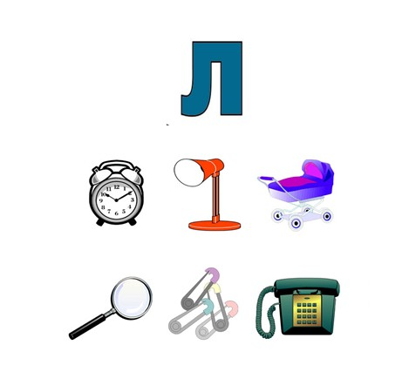
Молодцы, ребята. Вы хорошо справились с заданием. Пискуль Иванович возвращается домой. А Лунтик так устал, что заснул под листочком цветка. Мы не будем ему мешать, а на следующем уроке с ним встретимся.
Итог НОД:
-Посмотрите, как ярко светит солнышко. Посмотрите еще раз на наши солнышки и скажите, какое сейчас у вас настроение?
- С каким звуком и буквой мы сегодня познакомились? Со звуком и буквой Л
- Какая это буква? Она согласная и звонкая.
- На что она похожа?
-Молодцы!

